员工培训工作流程图

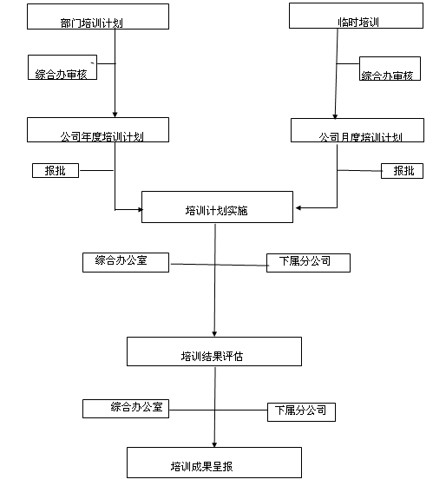

培训效果评价报告
序号：
目的：
组织部门：(组织实施单位)
评价负责人 | (负责培训者) | 评价人员 | (一般3--5人)
评价内容：

效果反映：

评价结论：

拟制： 审核： 日期：

